Sustraccion 1: todo a ceros
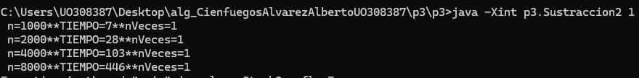

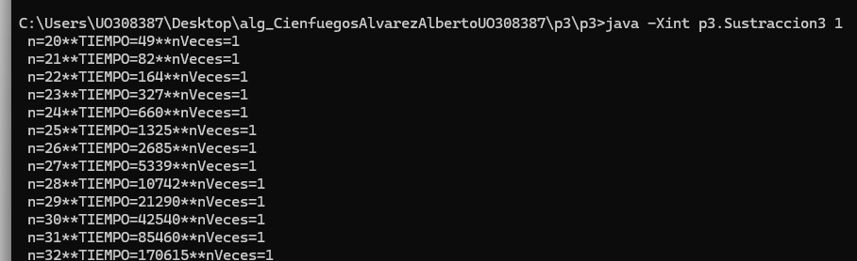
Calcular: ¿cuántos años tardaría en finalizar la ejecución Sustracción3 para n=80? Razonar la respuesta.
Mill millones de años, hacer regla de tres…
Formula O(a ^ (n/b)) -> a: llamadas recursivas
O(2^(80-30)) -> esto para sacar el tiempo en ms que debería sacar la complejidad final… no se de que
T * 2^(80 – n) = x
Luego x / 31536000 -> número de años que tarda

Sustraccion4: al duplicar n el tiempo se multiplica aprox por 8
Sustraccion5: al incrementar n 2 unidades, el tiempo se multiplica aprox por 3
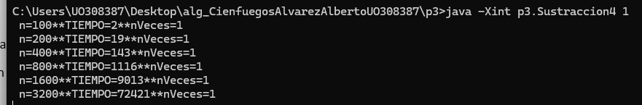
Mirar si funciona bien el 5
POR DIVISIÓN
Division1 -> O(n)
Division2 -> O(n*log n) porque k es 1
Division3 -> O(n)

División 4: si doblas la n el tiempo debería multiplicarse por 4 (no es tan perfecto)
k = 2
a = 1
b = 2
División 5: si doblas la n, el tiempo se multiplicar por algo más de 4 (por el logaritmo)
k = 2
a = 5
b = 2

VectorSuma
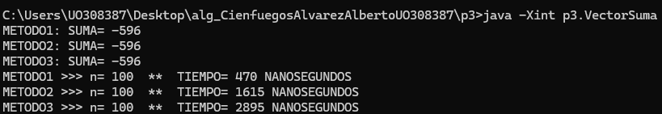
Fibonacci
